Springboot创建：

1. 创建springboot工程添加依赖

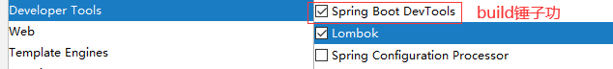

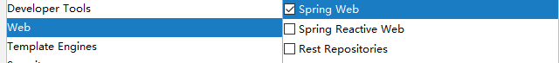

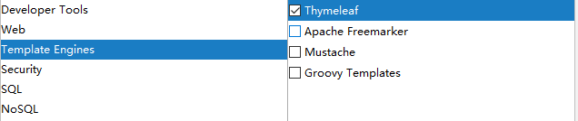

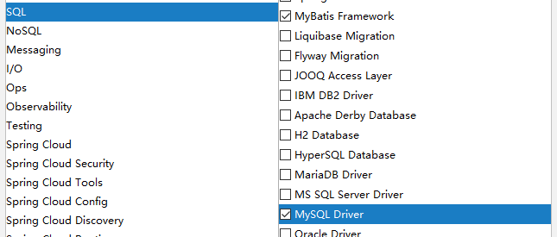

1. 修改依赖中的mysql引擎版本 默认是最新版本，最好与本机匹配。
2. 修改application.yml添加mybtis 和 mysql引擎

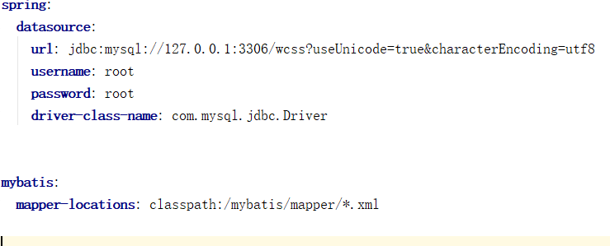

1. 再pom中添加generator的plugin

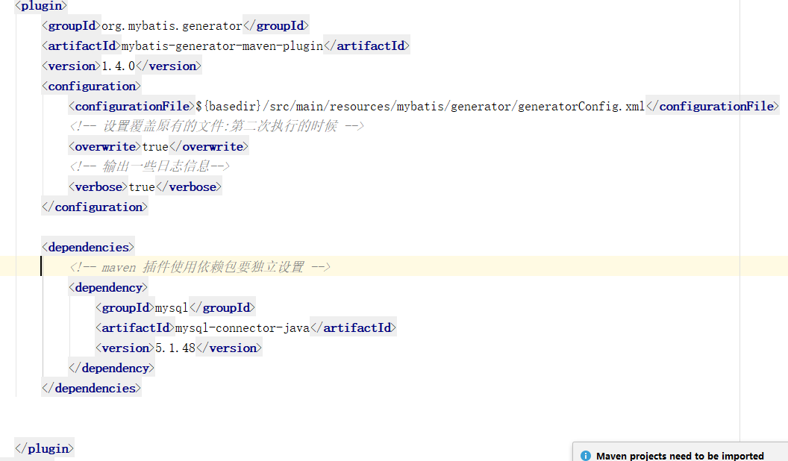

再mybatis文件夹中添加generator文件在添加generatorCofig.xml修改当中的文件路径和数据库连接口

1. 逆向工程从maven中mybatis-generator生成相关的entity，和mapper
2. 添加pageHelp分页器 之前ssm分页有在mybatis-config中添加pageHelp的拦截器。去<https://mvnrepository.com/>找pageHelper Spring Boot Stater 1.3.0 就不需要拦截器，因为它有一个PageHelperAutoConfiguration的自动配置中就有拦截器